EXTRAIT
DU

C.C.T.P.

1. Descriptif général

Le bâtiment pouvant accueillir jusqu'à 160 personnes est un centre de santé municipal sans hébergement constitué :

- D'un hall d’accueil d’une surface de 27,09 m², (2 secrétaires médicales).
- D'un cabinet d’ophtalmologie d’une surface de 21,52 m², (1 médecin ophtalmologue).
- D'un cabinet dermatologie d’une surface de 19,33 m², (1 médecin dermatologue).
- D'un cabinet dentaire d’une surface de 17,19 m², (1 chirurgien-dentiste).
- D'un cabinet de kinésithérapie composé d’une salle de massage d’une surface de 21,83 m² et d’une salle de rééducation d’une surface de 43,18 m²,
(2 kinésithérapeutes).
- D'un cabinet d’oto-rhino-laryngologie d’une surface de 22,20 m², (1 médecin oto- rhino laryngologue).
- De deux salles d’attentes d’une surface de 21,78 m² et 21,81m²,
- D'un réfectoire pour le personnel d’une surface de 27,43 m²,
- D'une cafétéria pour le personnel d’une surface de 12,20 m²,

Le centre de santé est ouvert de 8h30 à 20h00 sans interruption.
Les médecins consultent de 8h30 à 12h30 et de 14h00 à 20h00.
La durée d’une consultation est en moyenne de 20mn.

Les entrées des parkings ″personnel″ et ″patient″ sont équipées de barrières automatiques ouvertes de 8h00 à 20h00.

1.1. Accès du public:

Il est possible d'entrer et de sortir du centre de santé par deux endroits :

- le sas principal du centre de santé.
- l’entrée secondaire est accessible depuis le parking réservé aux patients et visiteurs.

Tous ces accès sont constitués de doubles portes.

1.2. Accès du personnel administratif et médical:

- L’entrée se situe sur le parking réservé aux personnels administratifs et médecins.

1.3. Local Electrique :

Dans ce local technique, des tableaux électriques sont installés.

1.4. Local Entretien et chaufferie :

Dans ce local technique, un climatiseur, et une chaufferie sont installés.
2. Détection intrusion

2.1. Généralités et Objectifs :

Les contraintes d'exploitation s'appliquent aux installations de détection intrusion réalisées par des installateurs qualifiés agréés par le Groupement.
Elles définissent les caractéristiques des systèmes de détection d'intrusion que chaque installateur agréé Groupement s'engage à garantir, dans le cadre des installations dont il a la charge.

Pour que l’installation de détection puisse être considérée comme conforme aux prescriptions du cahier des charges, elle doit:
- Etre réalisée par un installateur agréé Groupement,
- Etre conforme au cahier des charges et aux règles de l'art de la profession.
- Respecter les conditions générales d'association et de mise en oeuvre des matériels d'alarme ainsi que les instructions particulières d'emploi données par les constructeurs.
Les locaux protégés sont regroupés suivant leur utilisation:

Groupe 1 : Entrée du personnel + hall d’accueil et détection volumétrique de la centrale

Groupe 2 : Cabinet dentaire et cabinet d’oto-rhino-laryngologie
Ces locaux sont hors surveillance de 8h 30 à 20h.
Ils sont mis en/hors surveillance par un personnel de direction.

Groupe 3 : Cabinet de dermatologie, cabinet d’ophtalmologie et l’entrée public.
Ces locaux sont hors surveillance de 8h 30 à 20h.
Ils sont mis en/hors surveillance par un personnel de direction.

Groupe 4 : Salle de rééducation.
Ces locaux sont hors surveillance de 8h 30 à 21h.
Ils sont mis en/hors surveillance par un personnel de direction.

Groupe 5 : Salles d’attentes
Ces locaux sont hors surveillance de 8h 30 à 21h.
Ils sont mis en/hors surveillance par un personnel de direction.

Groupe 6 : Réfectoire ″personnel″ + cafétéria ″personnel″

2.2. Contraintes d’exploitations

2.2.1. Protection périmétrique (portes extérieures et issues de secours)

Toutes les issues donnant sur l'extérieur doivent être protégées électroniquement.
En cas d'issues comportant plusieurs battants, chacun d'entre eux devra donc être protégés.
Fenêtres :

- Les fenêtres du RDC sont impérativement défendues par des barreaux, ce qui implique qu’il n’est pas nécessaire de protéger les fenêtres par des détecteurs d’ouvertures.

2.2.2. Protection volumétrique (portes extérieures et issues de secours)

- Toutes les issues doivent être protégées par des détecteurs volumétriques.

- Chaque cabinet doit être protégée par un détecteur volumétrique.

2.3. Les organes de la centrale d’alarme :

2.3.1. Le clavier de commande de la centrale d’alarme

Deux claviers permettent l’accès aux locaux.

- Un clavier du ″parking″ sera implanté à l'extérieur à proximité de la porte d’entrée situé sur le parking du personnel.
- Un autre clavier sera installé à l’extérieur du ″sas″ de l’entrée principale du centre.

La mise en/hors service totale ou partielle de l'alarme, faite à partir des claviers, doit permettre d'entrer ou sortir des bâtiments sans déclenchement intempestif de l’alarme.

2.3.2. Dispositifs de signalisation d’alarme

Ils doivent être conformes aux normes et réglementations en vigueur (autoprotection, autonomie, puissance, etc.).

- Dispositif d'alarme sonore.

Les dispositifs d’alarme sonores doivent être difficilement accessibles et ne pas être fixés à une hauteur <2.5 mètres.
Cinq sirènes (3 intérieures et 2 extérieures), auto protégées, disposant d’une autonomie suffisante (batterie) seront installées.

◊ Trois sirènes intérieures dont l’implantation est la suivante :

- Une sirène sera implantée près de l’accueil.
- la deuxième dans le hall d’entrée coté parking patient et visiteur.
- la troisième dans le hall d’entrée coté parking personnel.

◊ Deux sirènes extérieures avec flash dont l’implantation est la suivante :

- Une sirène sera implantée sur le parking réservé au personnel.
- la deuxième sera implantée sur le parking réservé aux patients et visiteurs.

2.4. Règles de conformité

Chaque détecteur de mouvement sera raccordé sur une boucle d’intrusion différente.
Chaque issue correspondra à une boucle d'intrusion.
Le chemin de « dernière issue » doit permettre au personnel chargé de l’ouverture de mettre en veille la centrale en un temps « inférieur à 50 secondes ».

2.4.1. Alimentation principale externe

Le raccordement au réseau doit être conforme aux normes et règles en vigueur.

L'alimentation doit être raccordée au TGBT par une ligne particulière comportant ses propres éléments de protection, et conformément au cahier des charges adressé aux électriciens.

2.4.2. Entretien maintenance S.A.V

Toute installation d’alarme intrusion doit faire l’objet d'un contrat d’entretien reconductible annuellement et doit être visitée au moins 2 fois par an.

L'installateur doit être en mesure de procéder le plus rapidement possible et au plus tard dans les 36h, sous réserve que l’utilisateur donne l'accès aux locaux, au dépannage des installations en dérangement.
Dans le cadre d'un contrat d’entretien, le délai maximum d’intervention de l’installateur est fixé (exception faite du week-end):

- le lendemain si l'appel au Point de Vente est effectué avant 16h00,
- le surlendemain, sinon.

2.5. Matériels installés

2.5.1. La centrale (ARITECH type CD 150)

La centrale sera installée derrière le comptoir de l’agent d’accueil du centre.
Le raccordement des détecteurs est réalisé en boucle équilibrée.
La centrale sera pourvue de cartes d’extensions si nécessaires.

2.5.2. Les claviers

Le clavier de l’entrée qui se trouve sur le parking du personnel (C1) sera un clavier
CD 3008S33.
Le clavier de l’entrée principale du centre (C2) sera un clavier CD 3008S33.

3. Détection incendie

3.1. Généralités

Le système de sécurité incendie a pour but d'assurer la sécurité des personnes,
de faciliter l’intervention et l’action des pompiers et de limiter la propagation du feu.

L’effectif du public s’élève à 150 patients, le personnel compte 9 personnes.

3.2. Composition du système de sécurité incendie

La norme NFS 61931, précise la constitution d'un système de sécurité incendie de Type 3.

- Les déclencheurs manuels d'alarme (DM 200 – Merlin Gerin).

- Les blocs autonomes d’alarmes sonores (BAAS Ma – Merlin Gerin).

- Les portes coupe feu seront équipées de ventouses électromagnétiques
(réf. :57317 Merlin Gerin).

- L’alimentation externe afin d’alimenter les ventouses électromagnétiques dont les caractéristiques sont 230V ∼ / 24v continu.

3.3. Exploitation et implantation du matériel incendie

- Les entrées et sorties de secours sont équipées de déclencheur manuel.

- Les blocs autonomes d’alarmes sonores devront être installés de manière à être audible dans n’importe quel endroit du bâtiment, ils couvriront une surface maximum de 300 m².
Il n’est pas prévu d’avertisseur sonore extérieur.

3.4. Fonctionnement

Si l’un des déclencheurs manuels composant notre système de sécurité incendie est activé, les blocs autonomes d’alarmes sonores retentissent afin d’ordonner l’évacuation du centre de santé.
4. Vidéo surveillance

4.1. Généralités

Afin de surveiller les allers et venus des personnes dans les locaux et d’empêcher d’éventuelles dégradations sur les parkings du centre de santé municipale un système de vidéosurveillance doit être installé.

4.2. Exigences de l’utilisateur

L’ensemble de la régie vidéo est de marque HONEYWELL, il sera installé à l'accueil logé dans le comptoir de la réception.

L’ensemble comprend :

- Un multiplexeur vidéo quatre canaux.

- Un moniteur couleur 15″, grâce auquel il sera possible de visualiser l'ensemble des trois prises de vues en surveillance et consultation.

- Un enregistreur numérique dont la référence est AFDVR812050, permettant l'enregistrement des images provenant des trois caméras.

- Deux caissons étanches et chauffés.

4.3. Contraintes techniques

4.3.1. Emplacement des caméras

- Parking personnel :

◊ 1 caméra couleur CCD 1/3 de pouce, de marque Honeywell dont la référence HCCX335EX afin de surveiller l’entrée du parking (repérée caméra 1), elle sera implanté sur le point supérieur gauche du mur de la cafétéria.

- Entrée principale du centre de santé :

◊ 1 caméra couleur CCD 1/3 de pouce, de marque Honeywell dont la référence HCCX335EX afin de surveiller le sas de l’entrée principale du centre (repérée caméra 2).

- Parking patient et visiteur :

◊ 1 caméra couleur CCD 1/3 de pouce, de marque Honeywell dont la référence HCCX335EX afin de surveiller l’entrée du parking
(repérée caméra 3), elle sera implanté sur le point supérieur du mur du cabinet dermatologue au plus près de la porte d’accès au centre de santé.
4.3.2. Parcours des câbles

A l'intérieur des bâtiments, les plafonds sont de type "plafonds suspendus" en plaques de 1 x 1 m fixé à une hauteur de 3 m. On admet que les câbles peuvent être passés dans les faux plafonds en respectant les règles de l'art.

4.3.3. Alimentation des caméras

Chaque caméra sera alimentée en 230 V.
5. Plan des locaux
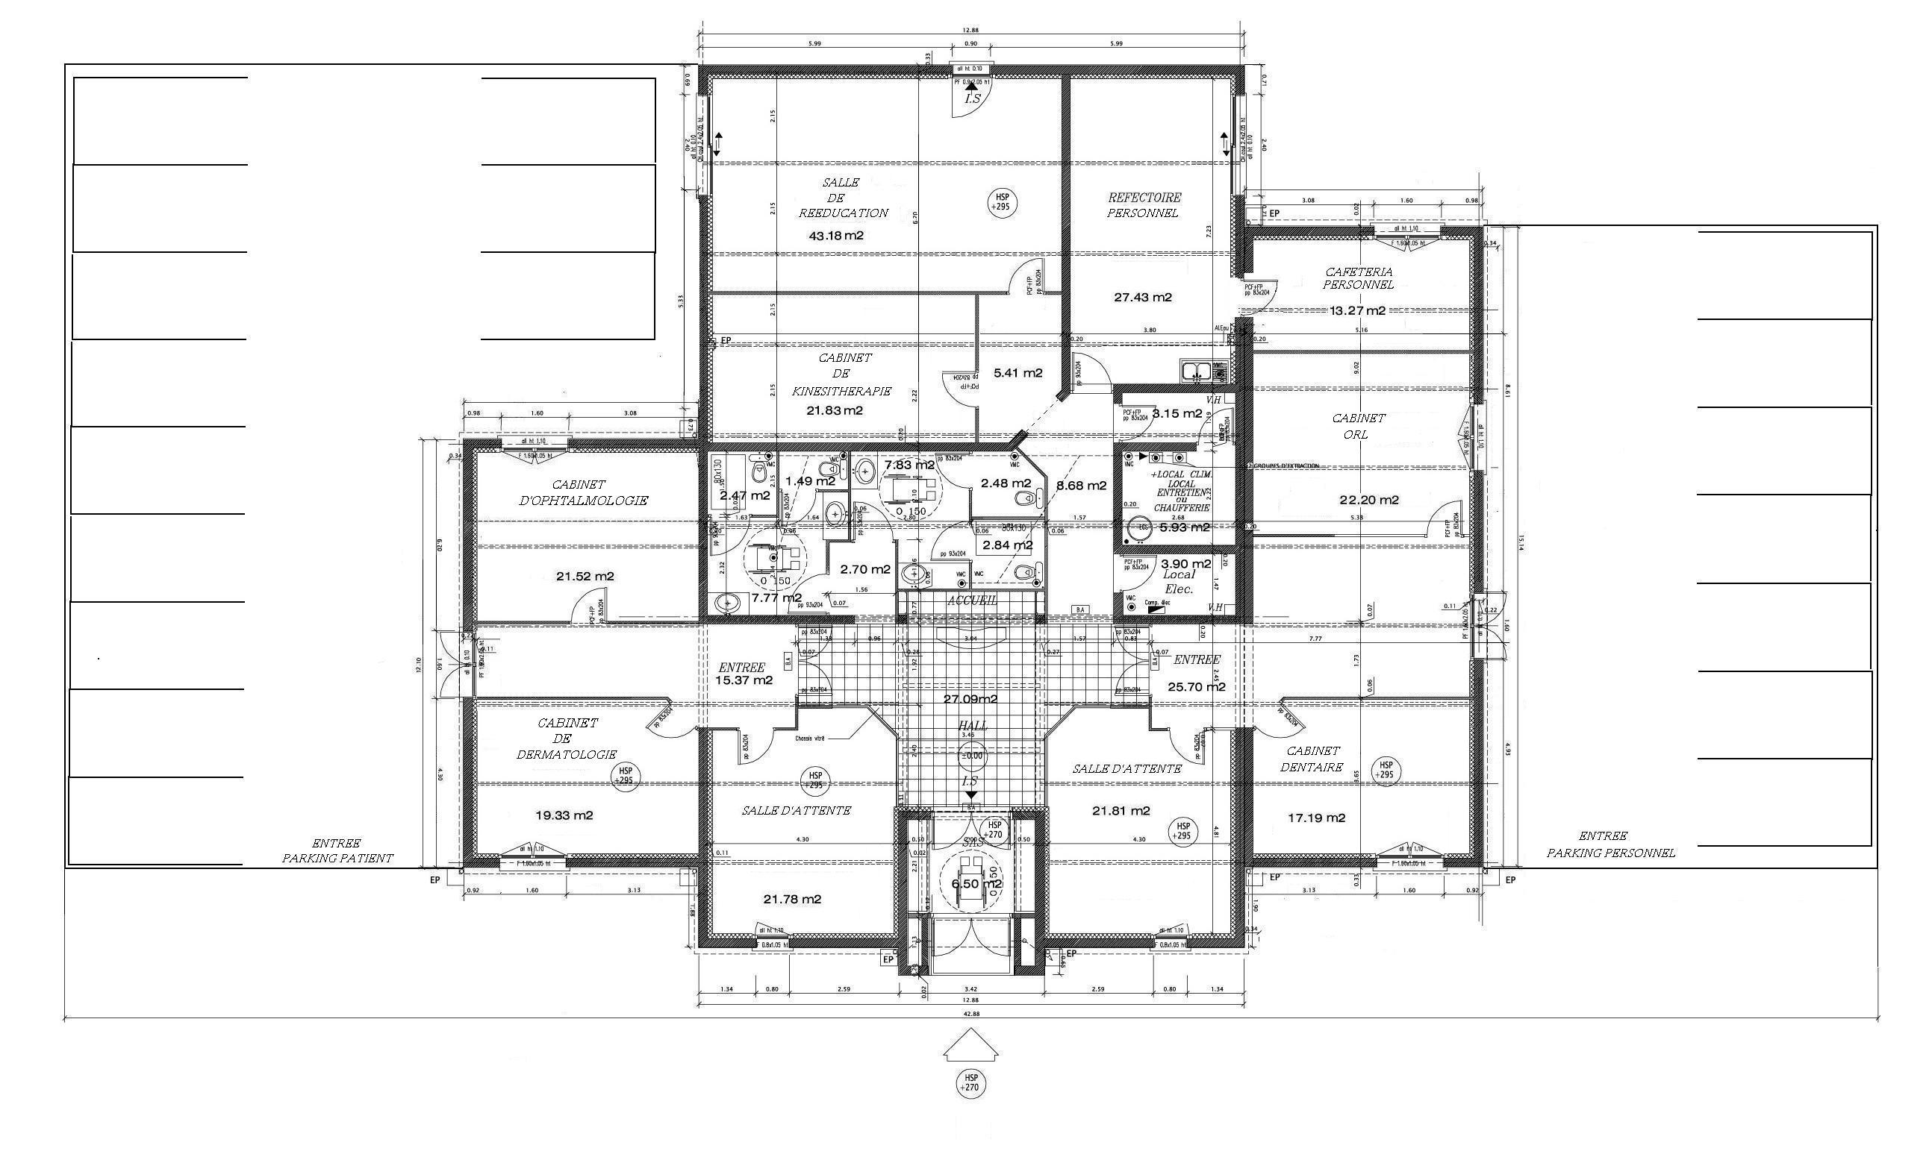
ECHELLE : 1,25/100e
4,5 m

